[AgroAsesor]
(SAD) Software Architecture Document
Versión 1.0

Identificación de Documento

Identificación | DAS-AGROASESOR-001
Proyecto | AgroAsesor
Versión | 1.0

Documento mantenido por | Equipo AgroAsesor: Emiliano Armijo, Benjamín Alvarado y Hugo Romero
Fecha de ultima revisión | 21/09/2026
Fecha de próxima revisión | 28/09/2026

Documento aprobado por | pendiente
Fecha de última aprobación | pendiente

Historia de Revisiones

Fecha | Versión | Descripción | Autor
22/09/2026 | 1.0 | Adaptación de la plantilla SAD a los requisitos y arquitectura de AgroAsesor. Borrador sujeto a validación. | Equipo AgroAsesor

Tabla de Contenidos

1 Introducción 3
1.1 Contexto del Problema 3
1.2 Propósito 3
1.3 Ámbito 3
1.4 Definiciones, acrónimos y abreviaciones 3
1.5 Referencias 3
1.6 Resumen ejecutivo 3
1.7 Representación 3
2 Metas y Restricciones de la Arquitectura 4
A continuación se revisan las metas y restricciones de la arquitectura. 4
2.1 Metas de la arquitectura 4
2.2 Restricciones de la Arquitectura 4
2.3 Otros antecedentes y consideraciones 4
3 Vista de Casos de Uso y Escenarios de Calidad 5
3.1 Modelo de Casos de Uso 5
3.2 Especificación de Casos de Uso Relevantes 5
3.3 Especificación de los Escenarios de Calidad Relevantes 6
Vista Lógica 7
Vista de Procesos 7
Vista de Despliegue 8
Vista Fisica 9
Vista Escenarios 4+1 10
4 Decisiones de Diseño y Selección de Alternativas 11
5 Análisis de Reutilización 12

- Introducción
  - Contexto del Problema
Los agricultores, especialmente los de la zona central de Chile, enfrentan serias dificultades para gestionar eficientemente sus parcelas y cultivos.
Específicamente, se identifican las siguientes problemáticas:
Incertidumbre en la dosificación e insumos: Existe una falta de herramientas ágiles para calcular con precisión la cantidad requerida de semillas y productos químicos (fertilizantes, insecticidas, fungicidas y herbicidas) según la superficie real del terreno

Riesgos de aplicación y costos: La ausencia de mecanismos automáticos de verificación provoca la sobreaplicación de insumos superando las dosis máximas recomendadas y generando alertas de seguridad o, por el contrario, la subaplicación e insuficiencia de cobertura

Dispersión y complejidad de la información: La información técnica oficial sobre épocas óptimas de siembra, recomendaciones del SAG e indicadores de rendimiento de cosecha se encuentra dispersa en fuentes públicas (como ODEPA e INIA), resultando de difícil acceso y lectura directa para agricultores sin formación agronómica avanzada

Falta de visualización simple: No disponen de sistemas interactivos simples que les permitan visualizar gráficamente qué porcentaje de su terreno alcanzan a cubrir con los insumos que poseen en inventario
  - Propósito
El propósito del sistema AgroAsesor es proporcionar una plataforma web monolítica e intuitiva que funcione como un asistente técnico y soporte a la decisión para el agricultor
El sistema busca optimizar la planificación y gestión agrícola a través de:
La recomendación trazable de insumos basada en normativas y registros vigentes del SAG
La automatización de cálculos de dosificación de insumos y requerimiento de semillas
La representación visual e interactiva de la cobertura del terreno según la disponibilidad de insumos
La facilitación de herramientas de consulta rápida, tales como el calendario de siembra de la zona central de Chile, la estimación de rendimiento de cosecha y la exportación de fichas técnicas en formato PDF
  - Ámbito
El ámbito define los límites funcionales y técnicos correspondientes al Producto Mínimo Viable (MVP) del sistema.
Dentro del Ámbito (Incluido en el MVP):
- Gestión de Usuarios y Terrenos: Registro, inicio de sesión e identificación de agricultores mediante Django, administración del perfil del terreno, incluyendo ubicación y superficie en m², y tres cuentas administrativas predefinidas.
- Asesoría Técnica y Herramientas: Motor de recomendación de insumos con alertas de dosis máxima, calculadora de requerimiento de semillas, estimador de rendimiento de cosecha basado en información de ODEPA e INIA, y un módulo gráfico interactivo para la visualización de la cobertura del terreno.
- Consultas y Exportación: Calendario agrícola anual para la zona central de Chile, buscador general con filtros combinados por cultivo, plaga e insumo, y exportación de fichas técnicas y cálculos en formato PDF.
- Administración y Base Tecnológica: Panel administrativo con mantenimiento de tablas de referencia mediante operaciones CRUD y dashboard de uso, construido como una aplicación web monolítica y responsive utilizando Python, Django, Bootstrap y SQLite.
Fuera del Ámbito (Exclusiones / Trabajo Futuro):
- Reconocimiento de plagas mediante imágenes (visión computacional) o clasificador de riesgo de plagas por temporada.
- Chat en tiempo real con especialistas de INDAP o alertas climáticas automatizadas.
- Aplicación móvil nativa para iOS o Android, o funcionamiento en modo offline.
- Comparación de precios de insumos en tiempo real o gestión de transacciones comerciales.
- Cobertura o soporte para zonas agrícolas fuera de la zona central de Chile.
  - Definiciones, acrónimos y abreviaciones
Acrónimo / Sigla | Descripción / Definición
DAS / SAD | Documento de Arquitectura del Sistema / Software Architecture Document.
MVP | Producto Mínimo Viable (Minimum Viable Product): versión académica inicial con alcance limitado.
RF / RNF | Requisito Funcional / Requisito No Funcional.
ORM | Object-Relational Mapping (Mapeo Objeto-Relacional provisto por Django para interactuar con la base de datos).
SAG | Servicio Agrícola y Ganadero (organismo oficial rector de la normativa e insumos agrícolas en Chile).
ODEPA | Oficina de Estudios y Políticas Agrarias (fuente pública de datos e indicadores del sector agropecuario).
INIA | Instituto de Investigaciones Agropecuarias (fuente de investigación y rendimiento agrícola).
INDAP | Instituto de Desarrollo Agropecuario.
CRUD | Create, Read, Update, Delete (operaciones básicas de gestión de datos en el panel administrativo).
UI / UX | Interfaz de Usuario / Experiencia de Usuario (User Interface / User Experience).
MoSCoW | Método de priorización de requisitos (Must have, Should have, Could have, Won't have).
PDF | Portable Document Format (formato utilizado para la generación de reportes y fichas técnicas descargables).

  - Referencias
A continuación, se presentan las referencias correspondientes a los documentos de origen y fuentes de soporte utilizadas para la elaboración del presente Documento de Arquitectura de Software (DAS).

Documentos de Referencia del Equipo
Disponibles en Google Drive
- Requisitos Funcionales y No Funcionales: Documento oficial del proyecto del cual se obtienen los identificadores de los requisitos funcionales (RF-01 a RF-26) y requisitos no funcionales (RNF-01 a RNF-21).
- Documento de Épicas e Historias de Usuario: Documento utilizado como base para la definición de las épicas (E1 a E4) y las Historias de Usuario (HU), priorizadas mediante la metodología MoSCoW.
- Product Backlog y Sprint Backlog 1: Documentos utilizados para la planificación ágil de las iteraciones, estimación del esfuerzo y definición de las tareas técnicas asociadas al desarrollo del sistema.
- Documento de Visión y Roles Scrum: Documento que establece el propósito general del producto, el alcance del Producto Mínimo Viable (MVP) y la distribución de roles y responsabilidades dentro del equipo Scrum.
Nota de trazabilidad: Todos los identificadores de requisitos funcionales (RF), requisitos no funcionales (RNF) e Historias de Usuario (HU) citados en este DAS han sido obtenidos directamente de los documentos internos mencionados anteriormente. A la fecha de elaboración de este documento, no se dispone de una especificación independiente de casos de uso formalmente validados.

Fuentes de Datos y Referencias Normativas Externas
- SAG (Servicio Agrícola y Ganadero): Fuente oficial para la consulta de registros de insumos agrícolas, normativa asociada y antecedentes relacionados con dosificaciones y restricciones de uso vigentes en Chile.
- ODEPA (Oficina de Estudios y Políticas Agrarias) e INIA (Instituto de Investigaciones Agropecuarias): Fuentes públicas utilizadas como referencia para datos históricos, antecedentes técnicos e indicadores estadísticos asociados a la estimación del rendimiento de cultivos.

  - Resumen ejecutivo
AgroAsesor se proyecta como una aplicación web de arquitectura monolítica, desarrollada en Python mediante el framework Django. La interfaz de usuario utilizará las plantillas nativas de Django, complementadas con HTML, CSS y Bootstrap, con el objetivo de ofrecer una experiencia intuitiva y un diseño adaptable a distintos tamaños de pantalla.
La persistencia de datos, dentro del contexto académico del proyecto, se gestionará mediante SQLite, utilizando el ORM de Django para facilitar la interacción entre la aplicación y la base de datos.
El sistema organiza sus funcionalidades en seis módulos lógicos principales:
- Acceso: Gestión de autenticación de usuarios, inicio y cierre de sesión, y control de acceso.
- Terrenos y Cultivos: Administración de terrenos o parcelas y asociación de los cultivos registrados por el usuario.
- Datos Agrícolas: Gestión de catálogos de insumos agrícolas, información de referencia y datos trazables provenientes de fuentes oficiales, como el SAG.
- Cálculo: Herramientas destinadas a la dosificación de insumos, estimación de requerimientos de semillas, proyección de rendimiento de cosecha y cálculo visual de la cobertura del terreno.
- Información: Calendario agrícola anual correspondiente a la zona central de Chile y buscador general de información relacionada con cultivos, plagas e insumos.
- Administración: Panel administrativo para la gestión de datos de referencia mediante operaciones CRUD y visualización de métricas generales mediante un dashboard.
El desarrollo colaborativo y la gestión del proyecto se apoyan en Git y GitHub para el control de versiones, en la metodología Scrum, complementada con Trello para la planificación y seguimiento de tareas, y en Figma para el diseño y prototipado de las interfaces.
El despliegue inicial del sistema se encuentra limitado a un entorno local y académico, por lo que no se consideran, dentro del alcance actual, servidores replicados, infraestructura de alta disponibilidad ni servicios de despliegue comercial.

  - Representación
La arquitectura propuesta para AgroAsesor se documenta mediante el modelo de vistas 4+1 de Kruchten, el cual permite representar de forma organizada los aspectos funcionales, estructurales, de implementación y operativos del sistema, junto con sus principales metas, restricciones y decisiones arquitectónicas.
Nota de validación: Los diagramas y esquemas incluidos en este documento corresponden a representaciones de diseño propuesto. Estos deberán ser contrastados de manera continua con la implementación efectiva del sistema y validados por el equipo de desarrollo.
El documento se estructura mediante las siguientes vistas y apartados:
- Vista de Casos de Uso y Escenarios de Calidad: Describe los principales actores del sistema, correspondientes al Agricultor y al Administrador, junto con las interacciones prioritarias del negocio, tales como la gestión de terrenos, recomendación de insumos, cálculo de dosis y semillas, y estimación del rendimiento de cosecha. Además, incorpora escenarios de calidad asociados a usabilidad, diseño responsive, seguridad en los límites de dosificación y tiempos de respuesta.
- Metas y Restricciones Arquitectónicas: Define los principales objetivos de calidad del software, el stack tecnológico seleccionado —Python, Django, Bootstrap y SQLite—, los plazos del proyecto y las delimitaciones funcionales correspondientes al Producto Mínimo Viable (MVP).
- Vista Lógica: Especifica la descomposición modular del sistema en los componentes de Acceso, Terrenos y Cultivos, Datos Agrícolas, Cálculo, Información y Administración. También describe sus responsabilidades funcionales y la organización del modelo de datos gestionado mediante el ORM de Django.
- Vista de Procesos: Representa la secuencia y el flujo de ejecución de operaciones relevantes del sistema. Por ejemplo, el procesamiento de una recomendación de insumos o el cálculo de cobertura de un terreno, desde la recepción de una solicitud HTTP hasta la generación y presentación de la respuesta al usuario.
- Vista de Despliegue: Describe la distribución física de los componentes tecnológicos dentro del entorno local y académico definido para el proyecto, considerando el servidor de aplicaciones Django y la base de datos SQLite utilizada para la persistencia de información.
- Vista de Implementación: Detalla la estructura esperada del código fuente, la organización de módulos y aplicaciones Django, las dependencias del entorno definidas en archivos como requirements.txt y la disposición de los recursos estáticos utilizados por la aplicación.

Metas y Restricciones de la Arquitectura
A continuación, se presentan las metas y restricciones arquitectónicas que orientan el diseño y la implementación del sistema.
  - Metas de la arquitectura
De acuerdo con el análisis de requerimientos y las definiciones establecidas para el proyecto, se determinan los siguientes conductores y metas arquitectónicas principales:
- Desempeño: Las consultas realizadas al asesor de insumos y a las calculadoras agrícolas deberán responder en un tiempo inferior a 2 segundos bajo condiciones normales.
- El recálculo de la representación visual de cobertura del terreno deberá ejecutarse en el frontend, directamente en el navegador del usuario, en menos de 200 ms después de modificar los valores, evitando solicitudes innecesarias al servidor.
- Las métricas del dashboard administrativo podrán procesarse de forma diferida o por lotes, optimizando el rendimiento general sin requerir procesamiento en tiempo real.

- Tolerancia a fallos: Se utilizarán datos de referencia estáticos, como el calendario de siembra y los datos históricos de ODEPA e INIA, con el objetivo de mantener la disponibilidad del sistema sin depender de consultas o APIs externas en tiempo real.
- Se deberá mantener la trazabilidad y validación de la vigencia de los insumos agrícolas según los registros oficiales del SAG, evitando la recomendación de productos identificados como no vigentes.
- El sistema deberá generar alertas automáticas de seguridad cuando la dosis ingresada supere el límite máximo recomendado, reduciendo el riesgo de errores en la aplicación de insumos.

- Seguridad: La autenticación y el control de acceso se implementarán utilizando los mecanismos nativos de Django, restringiendo las funcionalidades según el tipo de usuario: agricultor registrado o una de las tres cuentas administrativas predefinidas.
- Las contraseñas deberán almacenarse de forma segura mediante los mecanismos de hashing criptográfico provistos por Django.
- El acceso al panel administrativo estará restringido exclusivamente a las cuentas de administración autorizadas.

- Modificabilidad/Reuso: La solución utilizará una arquitectura monolítica estructurada y documentada mediante el modelo de vistas 4+1, facilitando su mantenimiento y evolución futura.
- El sistema deberá permitir la incorporación de nuevos cultivos, insumos o zonas geográficas sin requerir un rediseño estructural completo.
- El código fuente será administrado mediante control de versiones con Git y GitHub, complementado con documentación técnica de modelos, rutas y componentes principales.

- Operatividad: La aplicación contará con una interfaz web responsive, accesible desde navegadores en computadores, tablets y smartphones, sin requerir instalación previa.
- La interfaz utilizará un lenguaje simple e intuitivo, orientado a agricultores que no necesariamente posean formación agronómica avanzada.
- La cobertura del terreno se representará de forma gráfica mediante escalas visuales que permitan identificar estados de cobertura parcial, total o excedida.

  - Restricciones de la Arquitectura
Existen restricciones que han sido levantadas con los stakeholders, las cuales se presentan a continuación:

- Tiempo de construcción: El proyecto cuenta con un plazo de desarrollo acotado, distribuido en sprints bajo la metodología Scrum, para la entrega del Producto Mínimo Viable (MVP).

- Infraestructura: El despliegue inicial se realizará en un entorno local y académico, utilizando una arquitectura web monolítica basada en Python, Django y SQLite. Para esta versión académica no se consideran servidores replicados, balanceadores de carga ni clústeres de bases de datos.

- Otros componentes de software: No se contempla la adquisición ni el licenciamiento de software propietario o servicios externos pagados. La solución se desarrollará utilizando tecnologías de código abierto, principalmente Python, Django, Bootstrap y SQLite.

  - Otros antecedentes y consideraciones
El framework Django proporciona de forma nativa componentes que contribuyen al cumplimiento de los principales conductores arquitectónicos definidos para el proyecto.

Modularidad y ORM de Django
- El ORM de Django permite abstraer la interacción con la base de datos y organizar la lógica del sistema, facilitando la mantenibilidad, reutilización y evolución de la aplicación.

Framework de Seguridad Integrado
- Django incorpora mecanismos de seguridad orientados a reducir riesgos asociados a vulnerabilidades comunes en aplicaciones web, incluyendo protección frente a ataques CSRF, mecanismos de mitigación frente a XSS, consultas parametrizadas mediante el ORM para reducir el riesgo de inyección SQL, gestión de sesiones y almacenamiento seguro de contraseñas mediante hashing.

- Vista de Casos de Uso y Escenarios de Calidad
Esta sección describe en detalle el conjunto de escenarios funcionales y no funcionales de mayor prioridad para la arquitectura de AgroAsesor. Se presentan los casos de uso principales identificados a partir del levantamiento de requisitos funcionales (RF-01 a RF-26) e Historias de Usuario (HU), así como los atributos de calidad que condicionan su diseño.

  - Modelo de Casos de Uso
El modelo funcional del sistema se encuentra estructurado en el Documento de Épicas e Historias de Usuario y en la Especificación de Requisitos Funcionales y No Funcionales. Los casos de uso presentados a continuación consolidan las interacciones críticas del Producto Mínimo Viable (MVP).

  - Especificación de Casos de Uso Relevantes
Los casos de uso más relevantes para la arquitectura fueron seleccionados de acuerdo con los siguientes criterios:
- Involucran lógica de negocio crítica o cálculos de mayor complejidad, como la dosificación de insumos, la estimación de requerimientos de semillas y la proyección del rendimiento de cosecha.
- Representan conceptos y relaciones fundamentales del dominio agrícola, incluyendo terrenos, cultivos, plagas e insumos sujetos a normativa del SAG.
- Incorporan escenarios críticos de calidad, tales como la validación de dosis máximas, los tiempos de respuesta de la interfaz y la usabilidad responsive.
A continuación, se presentan los casos de uso prioritarios del sistema:

Código | Nombre del Caso de Uso / Función | Actores | Prioridad (MoSCoW)
CU-01 / HU-01 | Autenticación y Gestión de Cuenta | Agricultor / Administrador | Alta (Should Have)
CU-02 / HU-03 | Registrar Terreno y Asociar Cultivo | Agricultor | Muy Alta (Must Have)
CU-03 / HU-05 | Consultar Recomendación de Insumos y Calculadoras (Dosis / Semillas / Cobertura) | Agricultor | Muy Alta (Must Have)
CU-04 / HU-06 | Estimar Rendimiento de Cosecha (Datos ODEPA/INIA) | Agricultor | Alta (Should Have)
CU-05 / HU-07 | Consultar Calendario Agrícola y Exportar Ficha Técnica a PDF | Agricultor | Alta (Should Have)
CU-06 / HU-08 | Administrar Tablas de Referencia (CRUD de Insumos, Cultivos y Zonas) | Administrador | Muy Alta (Must Have)

  - Especificación de los Escenarios de Calidad Relevantes
Después de un análisis en conjunto con los stakeholders, los escenarios de calidad se expresan a continuación:

ID: QS1
Nombre: Desempeño: Tiempo de respuesta en la generaicón de los archivos PDA.
Sinopsis: Tiempos de respuesta en la generación de archivos para la PDA que no afecten el actual proceso.
Entorno: Proceso normal de operación del sistema.
Cambio en el entorno: ejecución de proceso de carga PDA.
Comportamiento esperado: El proceso genera los archivos de carga en el file system.
Medida: debe demorar menos de 2 minutos por cada PDA cargada.
Prioridad Arquitectónica: Alta
Aplicación: Global

ID: QS2
Nombre: Tolerancia a fallos: Recuperación del sistema ante un fallo.
Sinopsis: Sistema debe poder reestablecerse en un tiempo razonable.
Entorno: El sistemsa trabajando en su carga normal.
Cambio en el entorno: El sistema sufre un crash.
Comportamiento esperado: Se debe poder reestablecer el sistema para seguir con la operación normal.
Medida: debe demorar menos de 30 minutos en reestablecer el sistema.
Prioridad Arquitectónica: Alta
Aplicación: Local

Vista Lógica

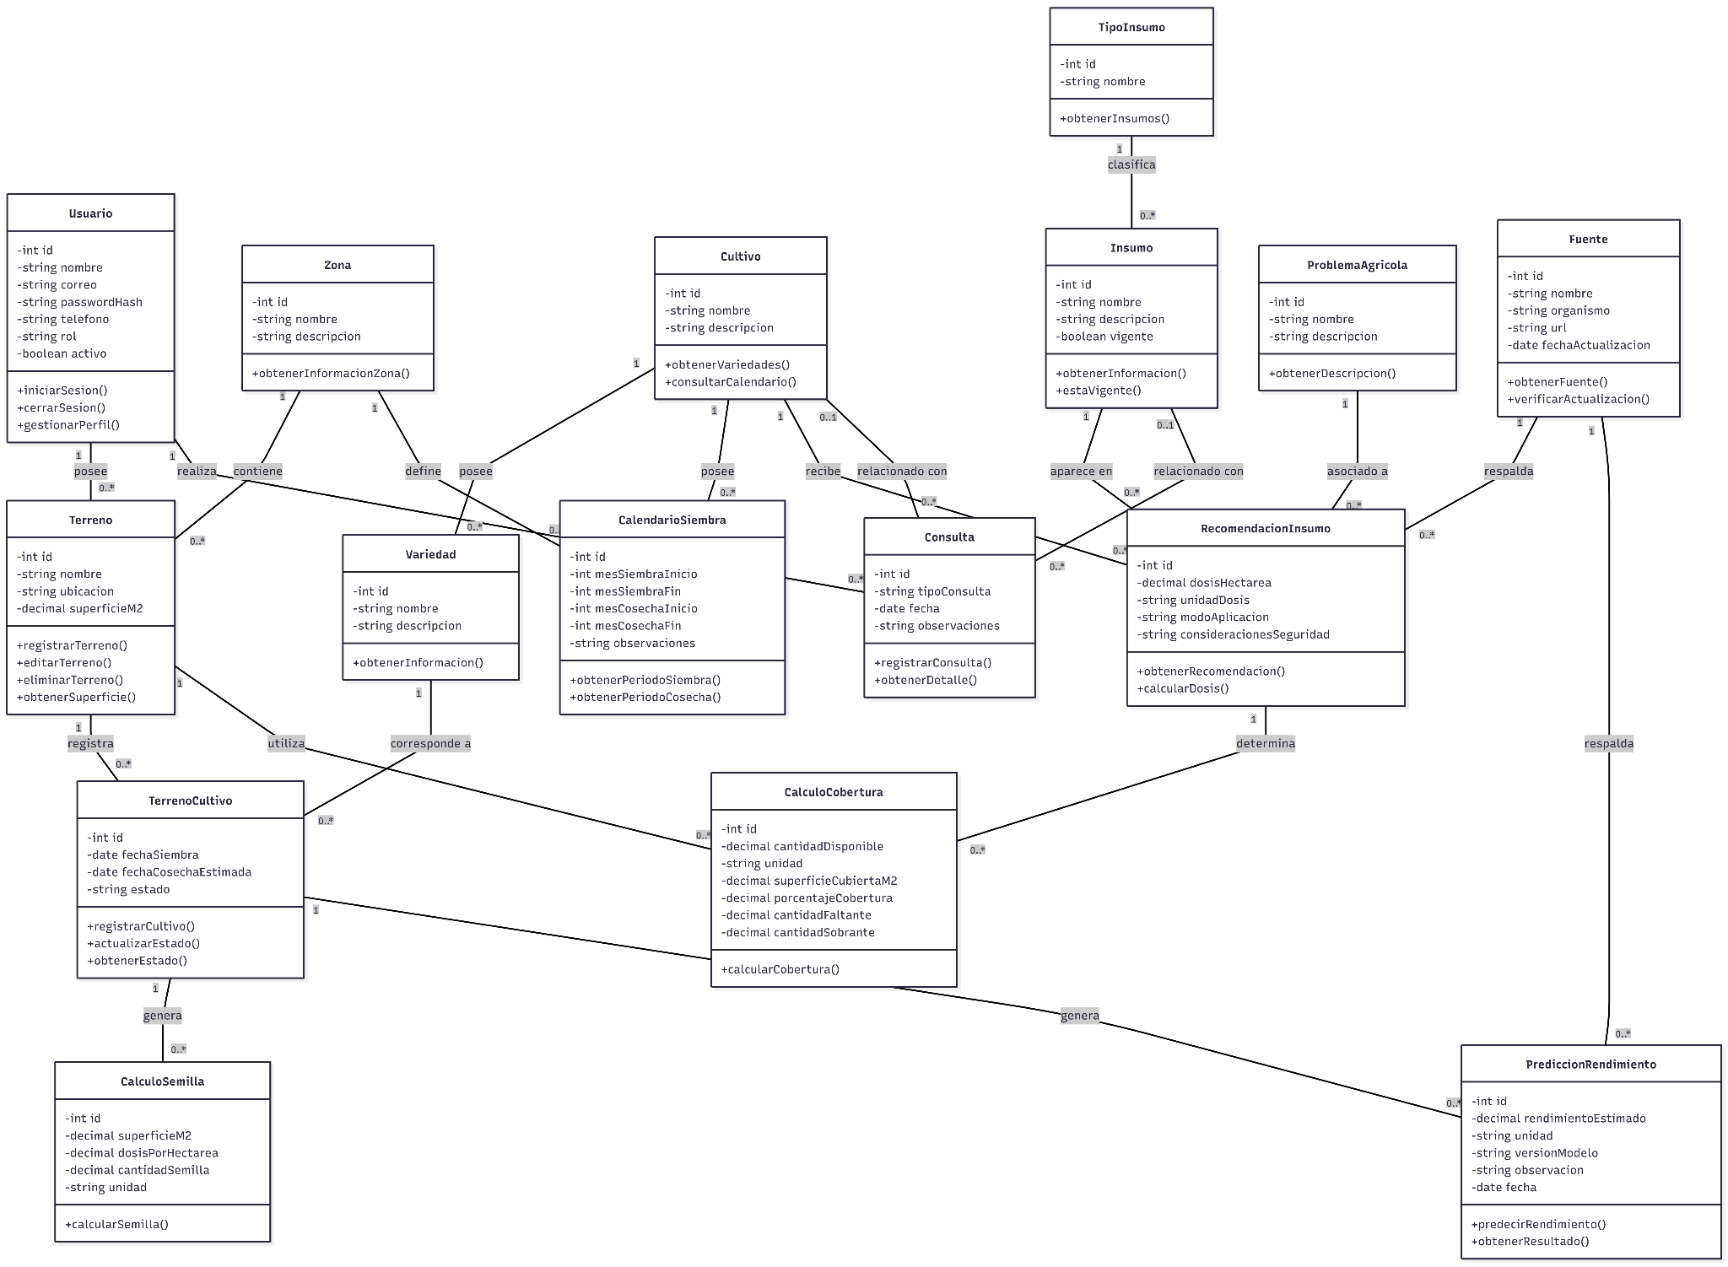

Vista de Procesos

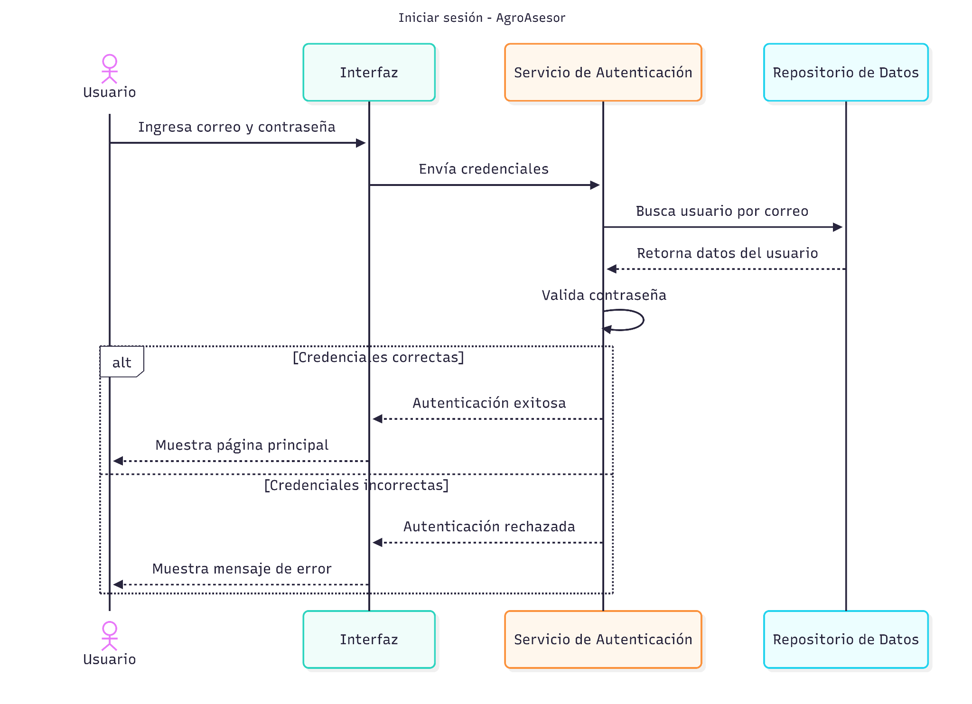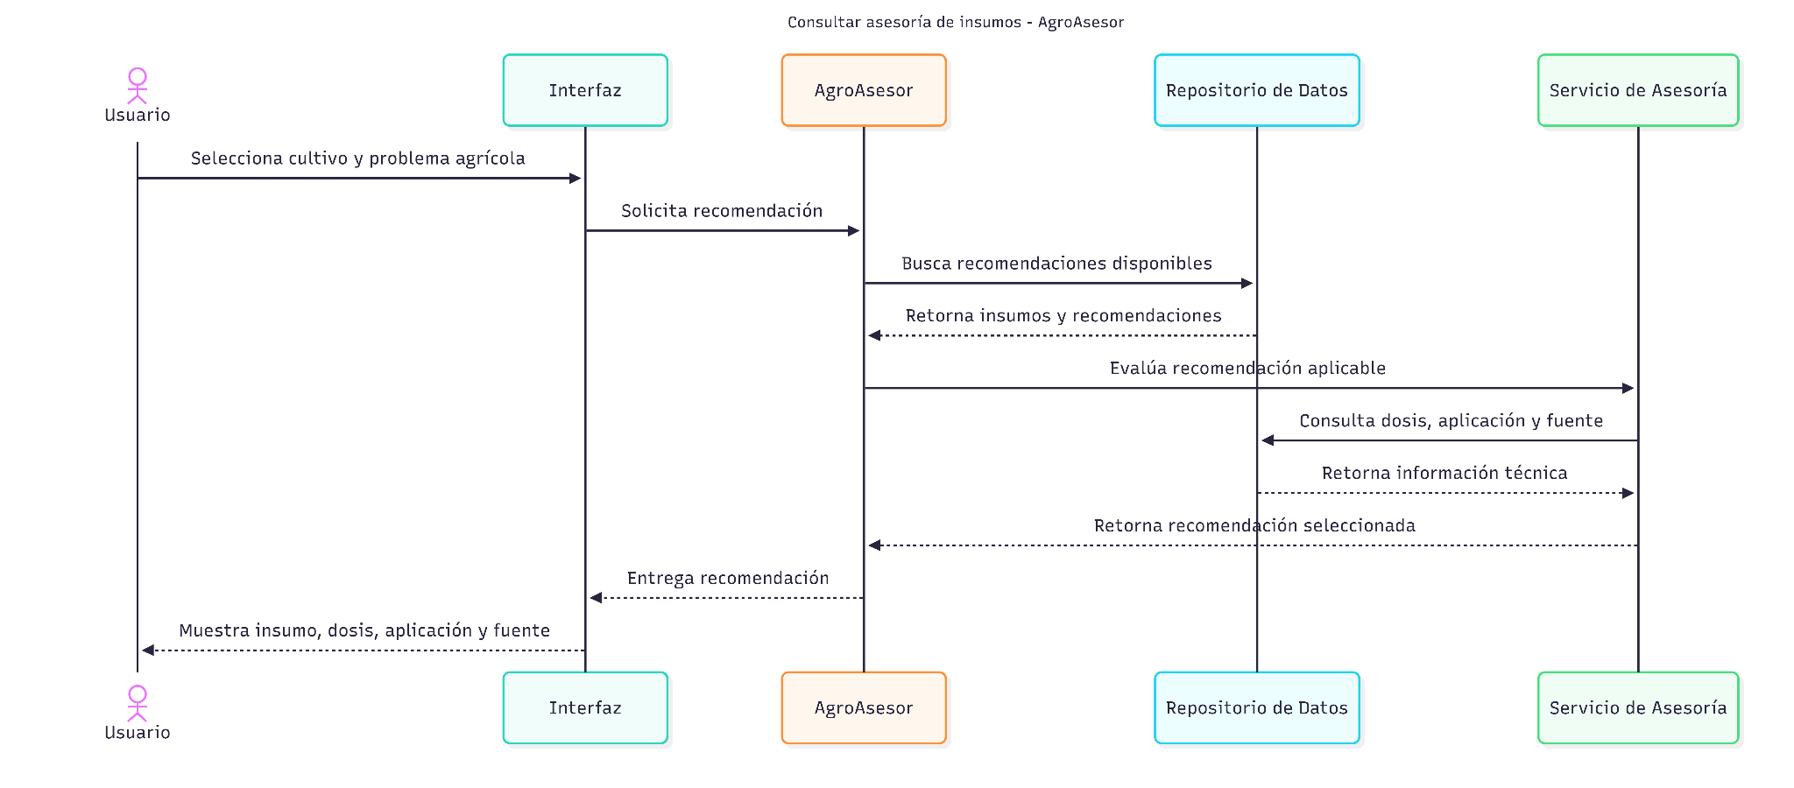
Vista de Despliegue

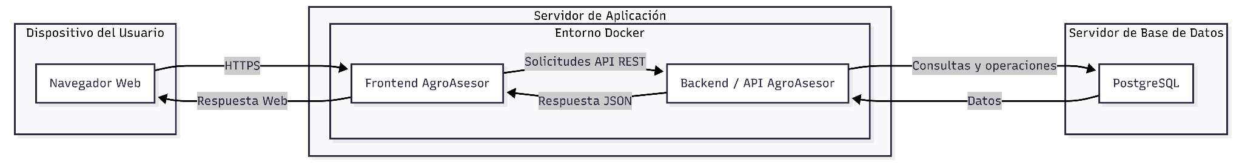
Vista Física (por completar)

Vista Escenarios 4+1

- Decisiones de Diseño y Selección de Alternativas
Las principales decisiones arqutectónicas se tomaron en consideración de la restricción Tiempo de Construcción. Dado que el proyecto debe implementarse en un tiempo ajustado y sin holguras, se privilegió la adopción de una arquitectura conocida y que presente un bajo riesgo en su implementación.

Asimismo, la arquitectura se modularizó con el primer objetivo de separar concernimientos de forma que permita paralelización en construcción de dichos componentes, y que a su vez sea módulos testeables unitariamente de forma de asegurar (mediante la suite Junit) que cada pieza tenga una baja tasa de fallas.

Un segundo elemento fue considerado en la arquitectura, que corresponde a la restricción de Infraestructura con que debe cumplir la aplicación, combinado con el escenario de calidad de Tolerancia a Fallos, nos condiciona la modularización de la aplicación en una aplicación web activa-activa y una aplicación de servicios activa-pasiva.

El escenario de calidad relacionado con la mantenibilidad nos conduce al modelamiento pensando en la separación de concernimiento de los componentes y a la utilización del patrón provider de forma que el sistema pueda delegar sus requerimientos de información hacia sistemas externos a piezas de software no acopladas que nos permitan su extensibilidad a futuro.

Por último, se eligió que la estrategia para implementar los providers externos en aquellos servicios asíncronos de entrada se implementarían mediante un temporizador (quartz) que levantará los procesos que verifican la llegada de información a las colas de entrada (mensajería asíncrona, archivos de texto en directorios). Esta estrategia fue seleccionada para disminuir el riesgo pues es una solución simple y efectiva.
- Análisis de Reutilización
[Poner razonamiento de componentes que se reutilizarán o que se desarrollarán]

